EYΡΩΠΑΪΚΗ ΔΙΑΚΡΙΣΗ
ΓΙΑ ΤΟ
2ο ΓΕΝΙΚΟ ΛΥΚΕΙΟ ΕΛΕΥΘΕΡΙΟΥ ΚΟΡΔΕΛΙΟΥ
Διακρίσεων συνέχεια...
Το e-Twinning έργο του 2ου Γενικού Λυκείου Ελευθερίου Κορδελιού με τίτλο "Sunspots on a rotating Sun", με υπεύθυνο καθηγητή τον φυσικό κ. Κυριαζόπουλο Νίκο, σύμφωνα και με σχετικό email που λάβαμε από την ομάδα του eTwinning, έλαβε εκτός από την εθνική και την ευρωπαϊκή ετικέτα ποιότητας :
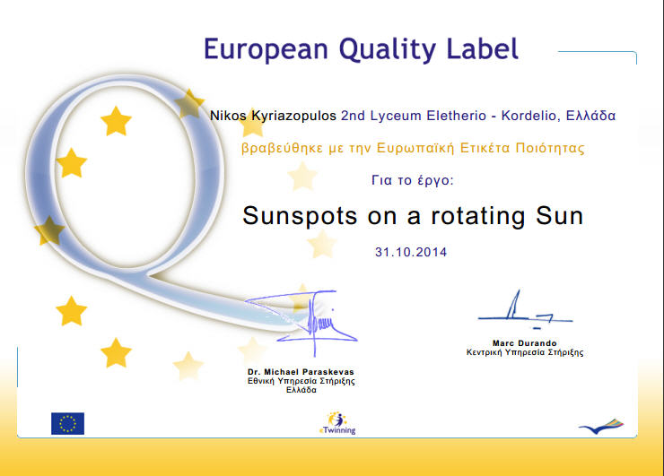
Το σχετικό e-mail αναφέρει:
‘’Συγχαρητήρια! Το σχολείο σας βραβεύθηκε με την Ευρωπαϊκή Ετικέτα Ποιότητας για την τελειότητα της εργασίας σας στο έργο eTwinning "Sunspots on a rotating Sun". Αυτό σημαίνει πως η εργασία σας, η εργασία των μαθητών και του σχολείου σας έχει αναγνωριστεί στο υψηλότερο Ευρωπαϊκό επίπεδο’’.
Ο
Δ/ντης
του 2ου Γενικού Λυκείου Ελευθερίου Κορδελιού

ΚΑΝΔΗΛΑΠΤΗΣ ΑΘΑΝΑΣΙΟΣ

